У нас есть вот такая труба:
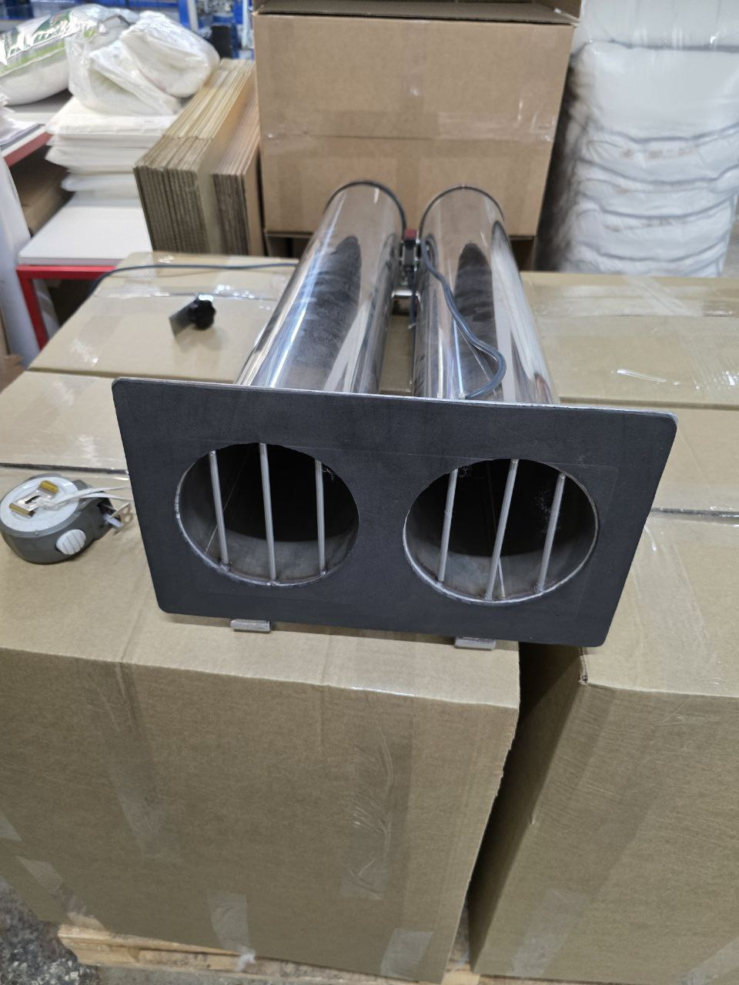
Площадка 34смх20см, толщина 3 мм, на площадке уплотнитель сзади решетка.

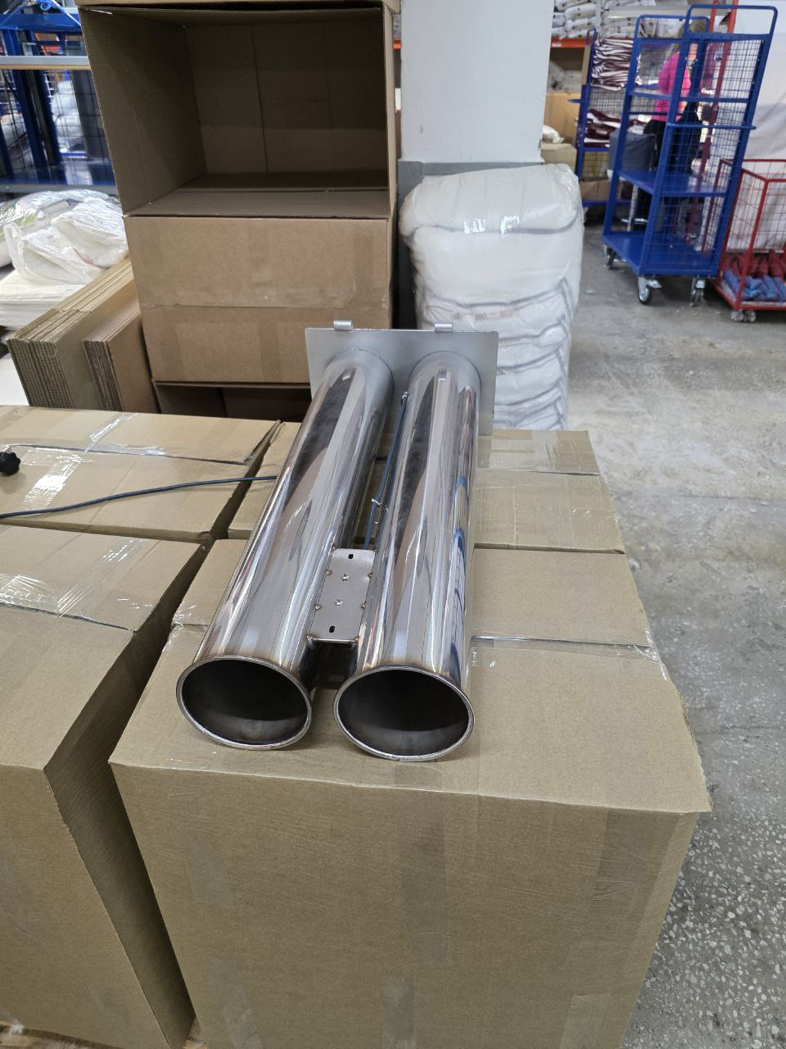

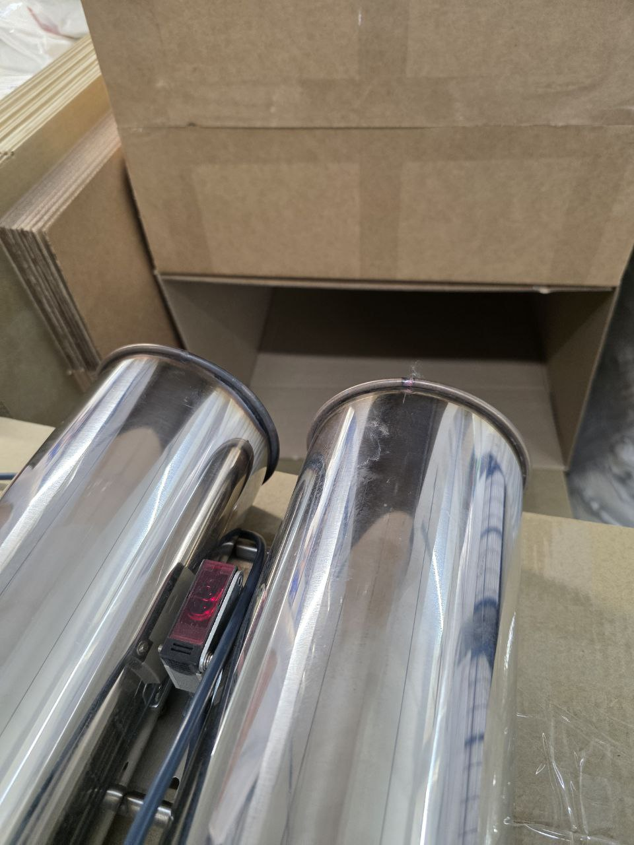
На выходе, обработанный край, загнутый
Мы хотим сделать новую единую, но большего размера, чем на фото, и с небольшим изменением:
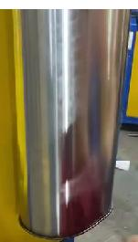

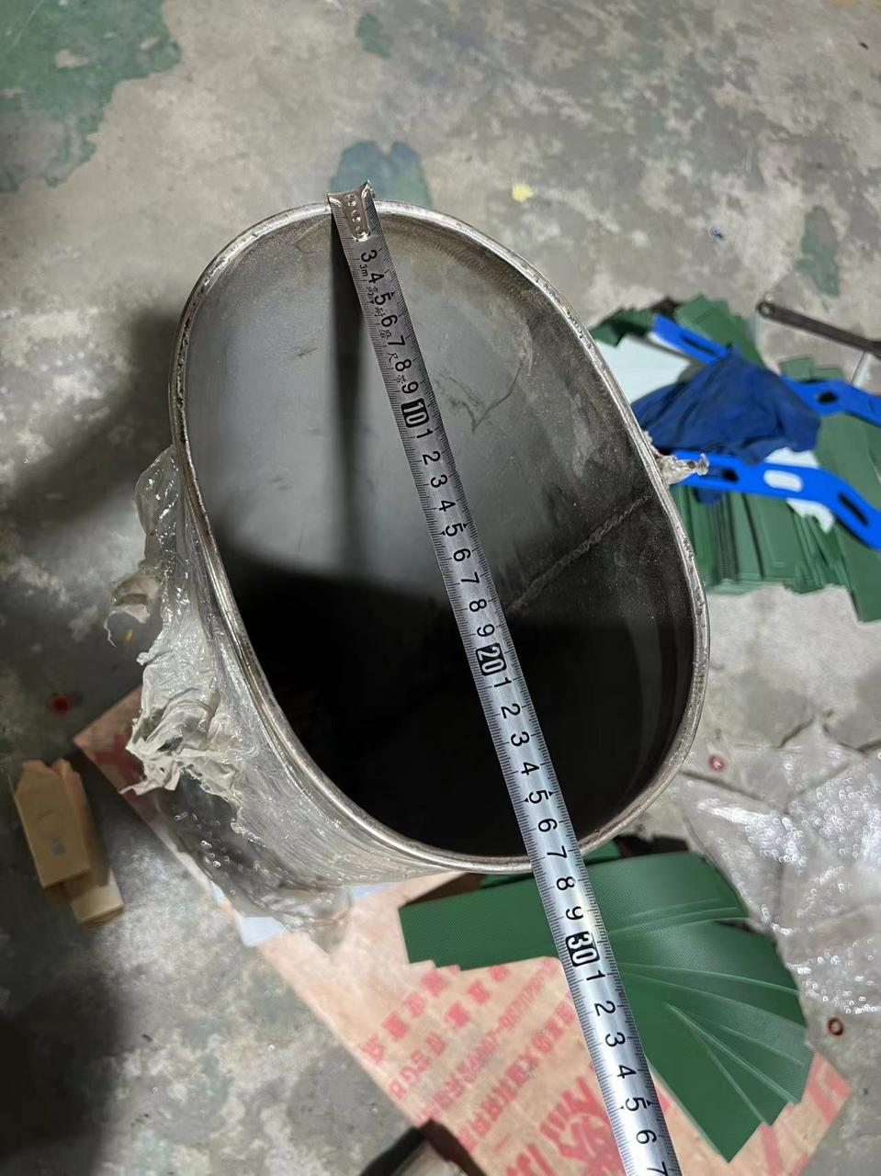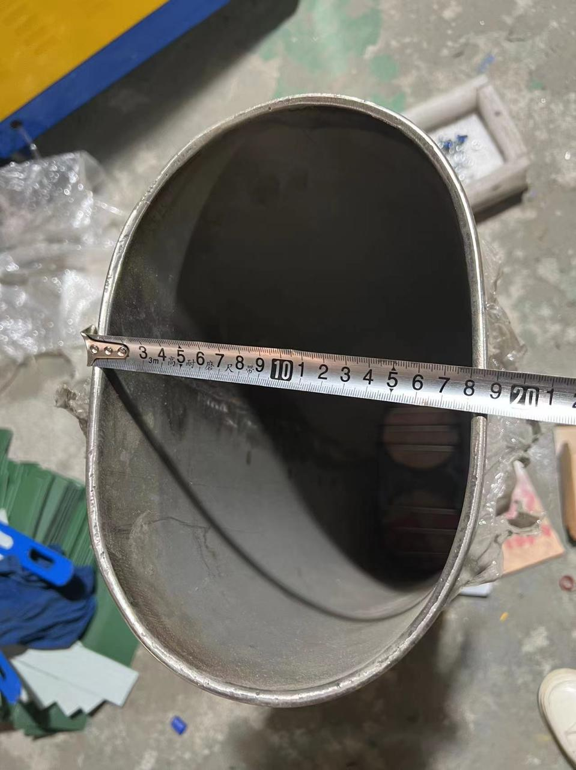
Размеры следующие:
Длина всей трубы 85 см.
Так же загнутый обработанный край.
Сзади, где решетки, хотим сделать одно большое отверстие, так же с решетками.

Итого – одна большая труба шириной 30, высотой 18, длиной 85 см, на площадке 34*20, 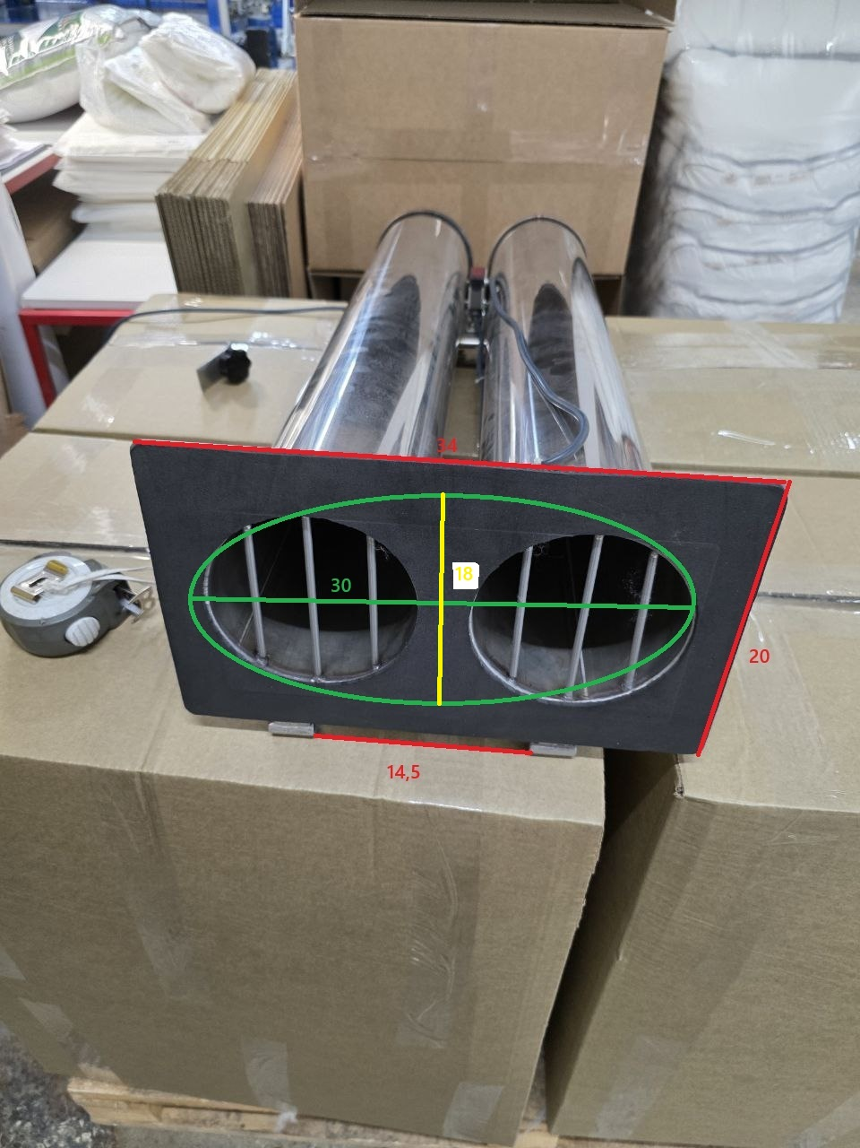

Оборудование целиком выглядит следующим образом
